新 书 推 荐

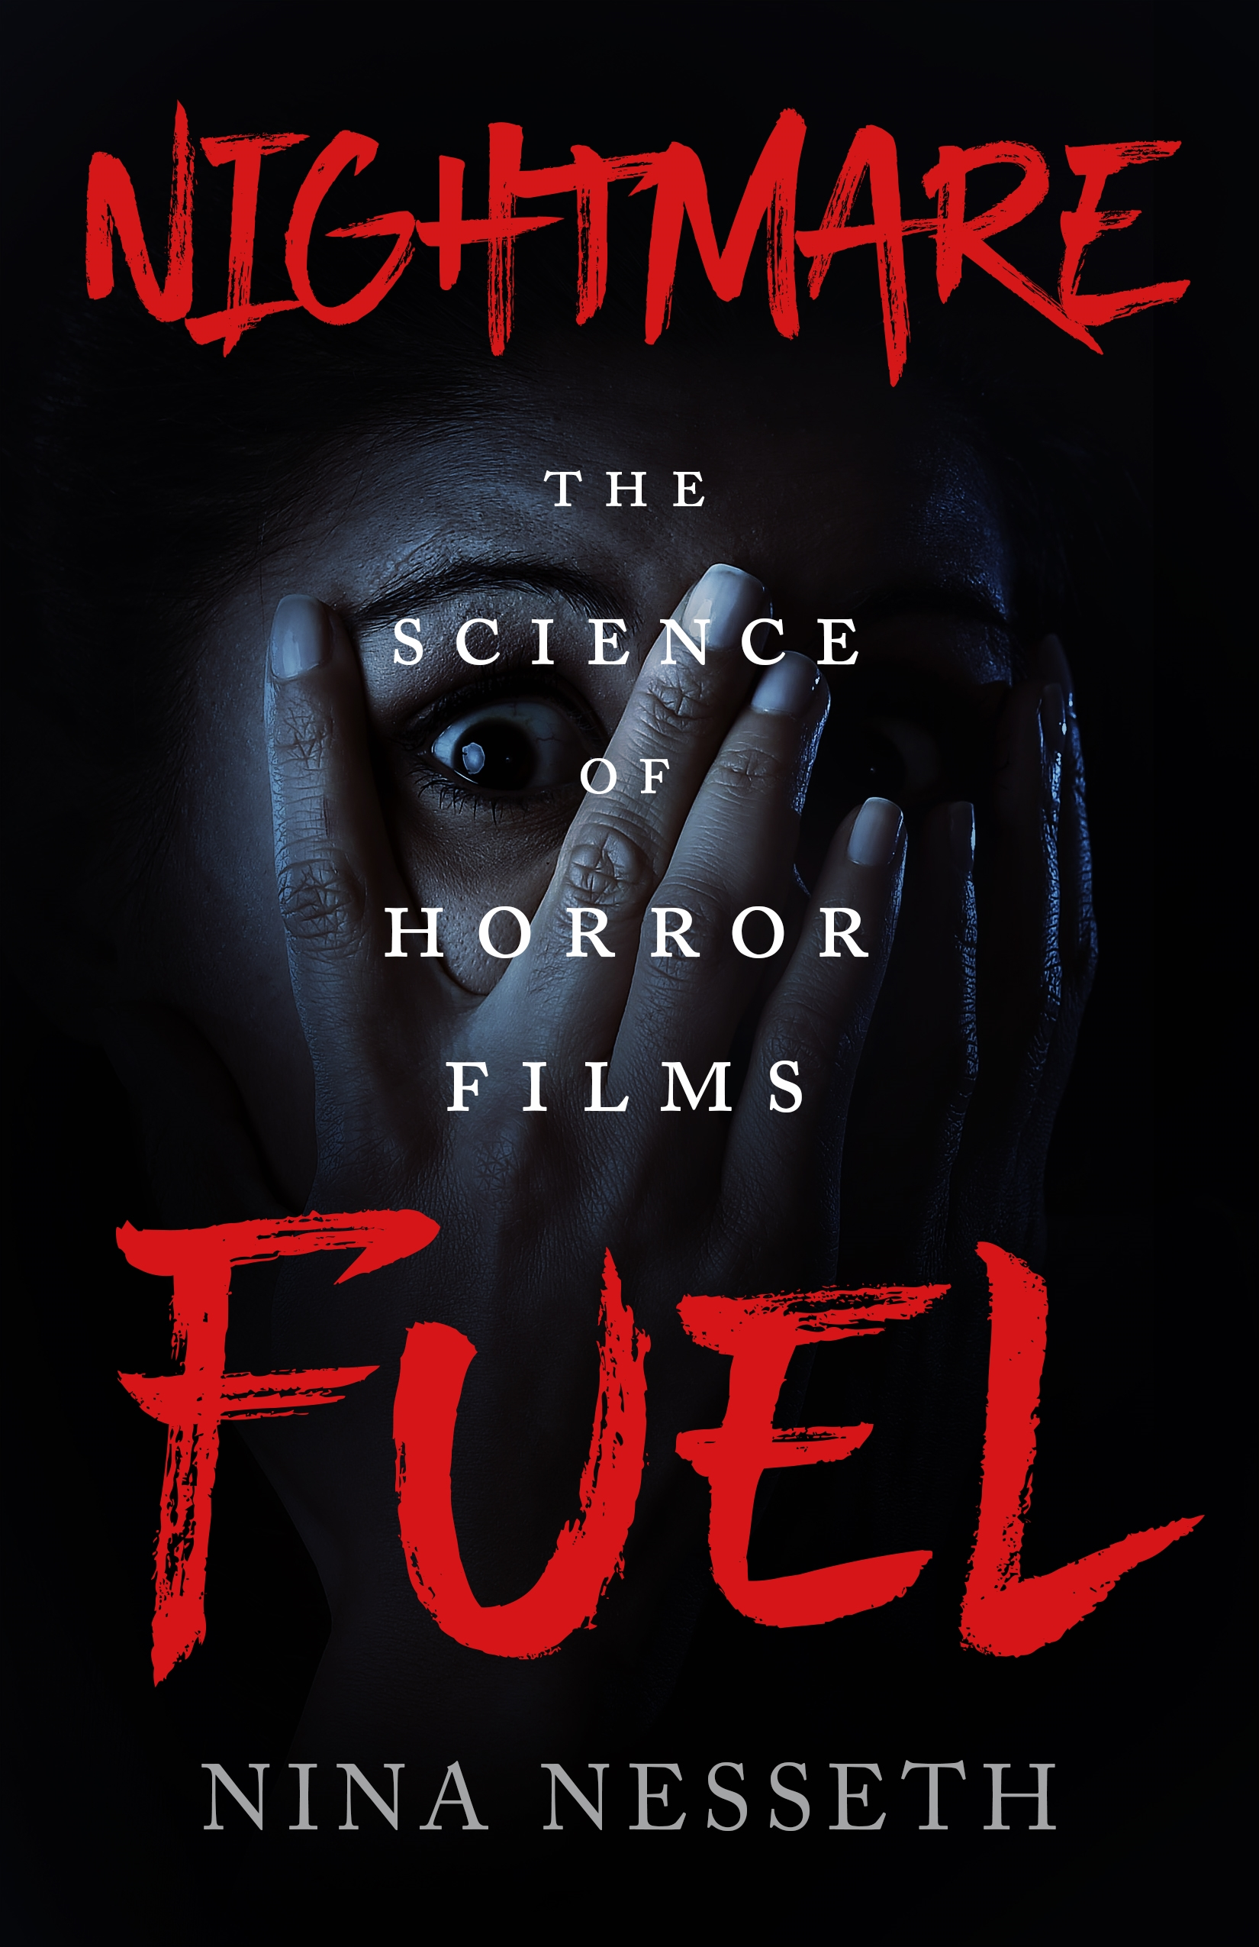
中文书名：《噩梦燃料：恐怖电影中的科学事实》
英文书名：NIGHTMARE FUEL: THE SCIENCE OF HORROR FILMS
作 者：Nina Nesseth
出 版 社：Tor Nightfire
代理公司：St. Martin’s/ANA/Conor Cheng
出版时间：2022年6月
代理地区：中国大陆、台湾
页 数：304页
审读资料：电子书稿
类 型：科普

内容简介：

妮娜·奈塞思是一位科学家兼恐怖电影爱好者，她采用通俗易懂的科学视角，审视恐惧，探索恐怖电影如何又为什么会让我们感到恐惧，以及为什么我们往往越害怕越想看……

你喜欢恐怖电影吗?

你有没有想过为什么?

《噩梦燃料》一书中，妮娜·奈塞思（Nina Nesseth）利用自己的生物医学背景解释了恐怖电影的机制，以及幕后工作是如何制造恐怖的。

从1973年经典之作《驱魔人》（The Exorcist）到当代热门影片《逃出绝命镇》（Get Out），《噩梦燃料》聚焦哪些最受欢迎的恐怖电影，并采访了制片人、电影历史学家和恐怖生物设计师，《噩梦燃料》既深入探索了恐惧，也颂扬了恐惧学科。

作者简介：


科普专家妮娜·奈塞思（Nina Nesseth）有着深厚的医学与生物科学背景，她也研修过传播学，并对人类生物学特别感兴趣。她作为研究员，供职于加拿大安大略省萨德伯里北部科学中心。2017年，奈塞思合著了《黑色孤儿中的科学事实》(THE SCIENCE OF ORPHAN BLACK: The Official Companion)，由ECW出版社出版。她的作品曾出现在The Mary Sue, Gayly Dreadful, Shudder’s The Bite等电影中。

媒体评价：

“一个人因毛骨悚然而全身冰凉后会发生什么？这本书既有趣，又有启发。”
——《出版者周刊》（Publishers Weekly）

“精明的科学写作，还有对恐怖电影的热爱，二者相结合，奈塞思创作出了兼具学术性与读性极佳的作品。
——《图书馆期刊》（Library Journal）

“具有教育性、发人深省、也有纯粹的乐趣......喜欢恐怖电影的读者会欣赏这本书。”
——《书单》（Booklist）

感谢您的阅读，请将反馈信息直接发送至：Conor@nurnberg.com.cn

程衍泽 (Conor)
安德鲁·纳伯格联合国际有限公司北京代表处
北京市海淀区中关村大街甲59号中国人民大学文化大厦1705室，100872
电 话：010-82504406
手 机：13072260205（微信同号）
传 真：010-82504200
Email：Conor@nurnberg.com.cn
网址：http://www.nurnberg.com.cn
微博：http://weibo.com/nurnberg
豆瓣小站：http://site.douban.com/110577/
微信订阅号：ANABJ2002


